АДМИНИСТРАЦИЯ СЕЛЬСКОГО ПОСЕЛЕНИЯ
«ВЕРХНЕ-УЛЬХУНСКОЕ»
МУНИЦИПАЛЬНОГО РАЙОНА «КЫРИНСКИЙ РАЙОН»
ЗАБАЙКАЛЬСКОГО КРАЯ
ПОСТАНОВЛЕНИЕ

от 03 декабря 2024 года №33
с. Верхний Ульхун

О расторжении договора аренды земельного участка с кадастровым номером 75:11:320301:119 для сельскохозяйственного производства

Рассмотрев заявление Власова Александра Геннадьевича, в соответствии со ст. 46 Земельного кодекса Российской Федерации № 136-ФЗ от 25.10.2001 г., п.3 ст.9, ст. 10 Федерального закона №101-ФЗ от 24.07.2002 «Об обороте земель сельскохозяйственного назначения», ст. 29 Устава сельского поселения «Верхне-Ульхунское», администрация сельского поселения «Верхне-Ульхунское» постановляет:
1. Расторгнуть договор аренды на земельный участок, расположенный по адресу: Забайкальский край, Кыринский район, из категории земель сельскохозяйственного назначения, предоставленный Власову Александру Геннадьевичу, площадью 22960+/-1326 кв.м. с кадастровым номером 75:11:320301:119 в границах указанных в кадастровом паспорте земельного участка.
2. Признать утратившим силу постановление администрации сельского поселения «Верхне-Ульхунское» №20 от 03.07.2023 года «О предоставлении в аренду земельного участка с кадастровым номером 75:11:320301:119 для сельскохозяйственного производства».
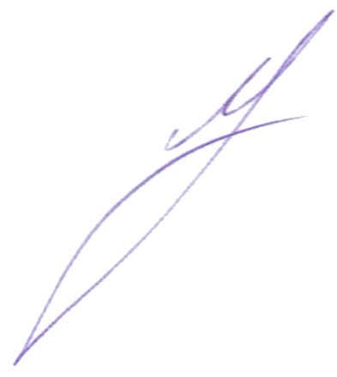

Глава сельского поселения «Верхне-Ульхунское» Д.Г. Матвеев

